ΕΛΜΕ ΠΕΙΡΑΙΑ
Κολοκοτρώνη 6, Πειραιάς Πειραιάς, 24/9/2017
Τηλ. : 2104124810 Πρωτ:157
Φαξ : 2103000423
Προς: - Συναδέλφους ΕΛΜΕ Πειραιά

-
e-mail : elmepeir@yahoo.gr
www.elmepeiraia.gr
ΤΕΤΑΡΤΗ 27/9 18:30 ΠΛ. ΚΑΝΑΡΗ (ΠΑΣΑΛΙΜΑΝΙ)
ΣΥΓΚΕΝΤΡΩΣΗ ΕΝΑΝΤΙΑ ΣΤΟ ΝΕΟ ΕΦΟΠΛΙΣΤΙΚΟ ΕΓΚΛΗΜΑ ΣΤΟ ΣΑΡΩΝΙΚΟ
ΔΙΕΚΔΙΚΟΥΜΕ:
- Η ΚΥΒΕΡΝΗΣΗ ΝΑ ΠΑΡΕΙ ΆΜΕΣΑ ΜΕΤΡΑ ΓΙΑ ΤΗΝ ΑΝΤΙΜΕΤΩΠΙΣΗ ΤΗΣ ΡΥΠΑΝΣΗΣ ΑΠΟ ΝΑΥΑΓΙΟ "ΑΓΙΑ ΖΩΝΗ ΙΙ". ΝΑ ΠΛΗΡΩΣΕΙ Η ΠΛΟΙΟΚΤΗΤΡΙΑ ΕΤΑΙΡΕΙΑ
- ΆΜΕΣΗ ΑΠΟΖΗΜΕΙΩΣΗ ΤΩΝ ΠΛΗΓΕΝΤΩΝ
- ΝΑ ΜΗΝ ΠΕΡΑΣΕΙ Η ΟΛΟΚΛΗΡΩΤΙΚΗ ΠΑΡΑΔΟΣΗ ΤΩΝ ΕΛΕΓΧΩΝ ΤΩΝ ΠΛΟΙΩΝ ΑΠΟ ΤΟ ΥΠΟΥΡΓΕΙΟ ΣΕ ΙΔΙΩΤΙΚΕΣ ΕΤΑΙΡΕΙΕΣ (ΝΗΟΓΝΩΜΟΝΕΣ) ΚΑΙ ΣΤΟΥΣ ΙΔΙΟΥΣ ΤΟΥΣ ΕΦΟΠΛΙΣΤΕΣ
- ΑΠΟΜΑΚΡΥΝΣΗ ΤΩΝ ΕΠΙΚΙΝΔΥΝΩΝ ΚΑΙ ΡΥΠΟΓΟΝΩΝ ΕΓΚΑΤΑΣΤΑΣΕΩΝ ΑΠΟ ΤΗΝ ΠΕΡΙΟΧΗ ΤΟΥ ΠΕΙΡΑΙΑ ΚΑΙ ΤΗΣ ΔΡΑΠΕΤΣΩΝΑΣ (βλέπε ΔΕΞΑΜΕΝΕΣ ΠΕΤΡΕΛΑΙΟΕΙΔΩΝ OIL ONE κ.α.)
Όλοι και Όλες στην Συγκέντρωση
27/9 18:30 μ.μ. Πλατεία Κανάρη-Πασαλιμάνι
(προσυγκέντρωση ΕΛΜΕ Πειραιά Πλατεία Τερψιθέας 18:00)
ΕΛΜΕ ΠΕΙΡΑΙΑ
ΓΙΑ ΤΟ Δ.Σ. ΤΗΣ ΕΛΜΕ

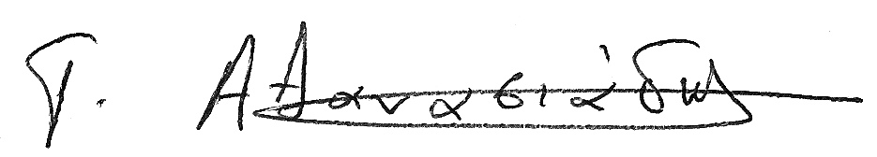
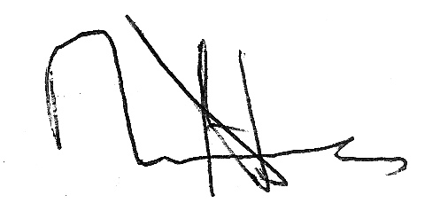
Ο ΠΡΟΕΔΡΟΣ Ο Γ. ΓΡΑΜΜΑΤΕΑΣ

ΠΑΤΙΔΗΣ ΗΛΙΑΣ ΑΘΑΝΑΣΙΑΔΗΣ ΓΙΩΡΓΟΣ

